Отчет по практической работе № 5

Тема: «Разработать программные модули страниц

CRUD:

- реализовать модули добавления данных, редактирования»

Выполнил: студент гр. ИСП.21.1А Кайнов Михаил

Вариант № 11. Предметная область: География

1. Добавил функционал к кнопкам добавления и редактирования в PageGeog.xaml:

private void BtnAdd_Click(object sender, RoutedEventArgs e)

{

ClassFrame.frmObj.Navigate(new PageAddEdit(null));

}

private void BtnEdit_Click(object sender, RoutedEventArgs e)

{

ClassFrame.frmObj.

Navigate(new PageAddEdit((sender as Button).DataContext as info));

}

1. Создал страницу PageAddEdit:

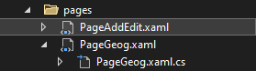

1. Заполнил PageAddEdit.xaml:

<Grid>

<StackPanel Orientation="Vertical"

VerticalAlignment="Center">

<StackPanel Orientation="Horizontal"

HorizontalAlignment="Center">

<TextBlock Text="Достопримечательность"

Margin="5"/>

<TextBox Name="TxtDost"

Margin="5"

Width="150"

Text="{Binding Dost}"/>

</StackPanel>

<StackPanel Orientation="Horizontal"

HorizontalAlignment="Center">

<TextBlock Text="Аэропорт"

Margin="5"/>

<TextBox Name="TxtAir"

Margin="5"

Width="150"

Text ="{Binding airport}"/>

</StackPanel>

<StackPanel Orientation="Horizontal"

HorizontalAlignment="Center">

<TextBlock Text="Президент"

Margin="5"/>

<TextBox Name="TxtPr"

Margin="5"

Width="150"

Text="{Binding prezident}"/>

</StackPanel>

<StackPanel Orientation="Horizontal"

HorizontalAlignment="Center">

<TextBlock Text="Название"

Margin="5"/>

<TextBox Name="TxtName"

Margin="5"

Width="150"

Text="{Binding country_name}"/>

</StackPanel>

<StackPanel Orientation="Horizontal"

HorizontalAlignment="Center">

<TextBlock Text="Регион"

Margin="5"/>

<ComboBox Name="CmbReg"

Margin="5"

Width="150"

SelectedValue ="{Binding geog_id}"/>

</StackPanel>

<StackPanel Orientation="Horizontal"

HorizontalAlignment="Center">

<TextBlock Text="Столица"

Margin="5"/>

<ComboBox Name="CmbCap"

Margin="5"

Width="150"

SelectedValue ="{Binding geog_id}"/>

</StackPanel>

<StackPanel Orientation="Horizontal"

HorizontalAlignment="Center">

<TextBlock Text="Площадь территории"

Margin="5"/>

<ComboBox Name="CmbArea"

Margin="5"

Width="150"

SelectedValue ="{Binding geog_id}"/>

</StackPanel>

<StackPanel Orientation="Horizontal"

HorizontalAlignment="Center">

<TextBlock Text="Население"

Margin="5"/>

<TextBox Name="TxtPeople"

Margin="5"

Width="150"

Text="{Binding people_count}"/>

</StackPanel>

<Button Name="BtnSave"

Margin="5"

Height="30" Width="100"

Content="Сохранить"

Click="BtnSave_Click"/>

</StackPanel>

</Grid>

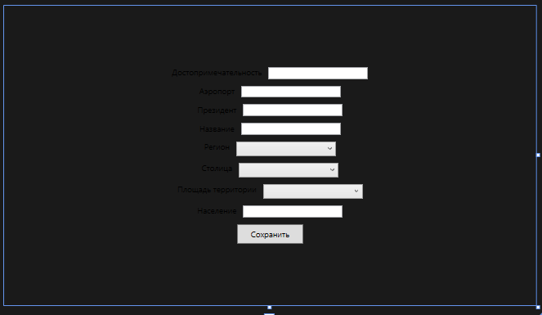

1. Сделал отображение выпадающих списков и сохранение данных в PageAddEdit.xaml.cs:

public partial class PageAddEdit : Page

{

private info dishes = new info();

public PageAddEdit(info dishlocal)

{

InitializeComponent();

CmbReg.ItemsSource =

geogEntities.GetContext().geography.ToList();

CmbReg.SelectedValuePath = "geog_id";

CmbReg.DisplayMemberPath = "region";

CmbCap.ItemsSource =

geogEntities.GetContext().geography.ToList();

CmbCap.SelectedValuePath = "geog_id";

CmbCap.DisplayMemberPath = "capital";

CmbArea.ItemsSource =

geogEntities.GetContext().geography.ToList();

CmbArea.SelectedValuePath = "geog_id";

CmbArea.DisplayMemberPath = "area";

if (dishlocal != null)

dishes = dishlocal;

DataContext = dishes;

}

private void BtnSave_Click(object sender, RoutedEventArgs e)

{

if (dishes.ID == 0)

geogEntities.GetContext().

info.Add(dishes);

try

{

geogEntities.GetContext().SaveChanges();

MessageBox.Show("Изменения успешно сохранены");

ClassFrame.frmObj.Navigate(new PageGeog());

}

catch (Exception ex)

{

MessageBox.Show(ex.Message.ToString());

}

}

}

1. Результат:

